Тема. Подвиг героїв Крут
Мета:виховувати в учнів почуття патріотизму, любові до свого народу, його історії та героїчного минулого; формування й розвиток мотивації, спрямованої на підготовку до захисту Вітчизни, на прикладі подвигу однолітків;формування інтересу до літератури про бій під Крутами.
Обладнання:мультимедійна презентація «Подвиг героїв Крут»

Хід заходу
(Слайд 1)
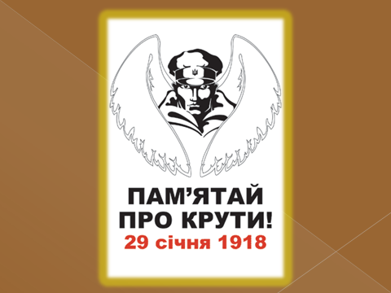
(на фоні дзвонів читається вірш)
Учень 1. Минає рвучко рік за роком,
Неустанно дні пливуть,
У вік віків залізним кроком
Герої Крут
Ідуть
І креслять їх осяйні тіні
В безсмертя славну путь –
В віках віків бійці нетлінні
Герої Круг
Не вмруть.
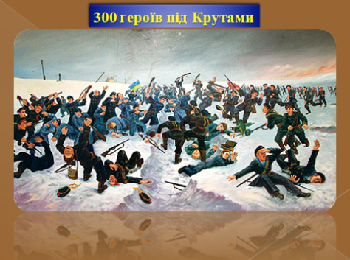
(Слайд 2) Ведучий 1. У пам’яті кількох народів зберігається історія про 300 героїв, що загинули, захищаючи свою землю від нападників. У давніх греків це були 300 спартанців при Фермопілах, у грузинів – 300 арагвійців на підступах до Тбілісі, а в українців – 300 козаків під Берестечком та 300 юнаків під Крутами.
Учень 2. Скипіло образою серце юнацьке —
І триста із кращих, найкращих пішло,
Згадавши за предків, за славу козацьку
Зогиджене місто і темне село...
Пішли і понесли у жертву державі —
Всю радість юнацтва, кохання та кров.
І сяєвом дивним в кривавій заграві
Ненависть зайнялась, заблисла любов!
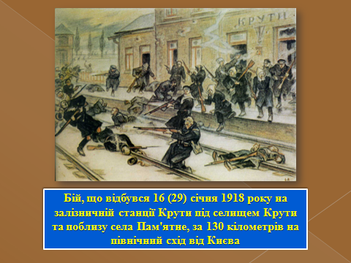
(Слайд 3) Ведучий 2. Бій під Крутами — бій, що відбувся 16 (29) січня 1918 року на залізничній станції Крути під селищем Крути та поблизу села Пам'ятне, за 130 кілометрів на північний схід від Києва.

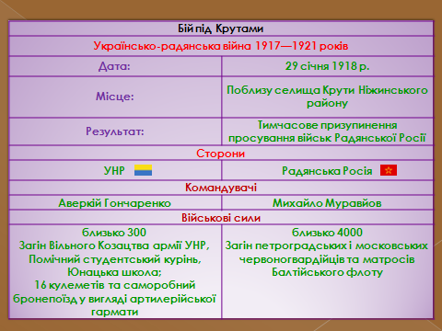
(Слайд 4) Ведучий 1. Цей бій тривав 5 годин між 4-тисячною більшовицькою армією Михайла Муравйова та загоном з київських студентів і бійців вільного козацтва, що загалом нараховував близько трьох сотень вояків. У перебігу військових дій бій вирішального значення не мав, та у свідомості багатьох особливого значення набув завдяки героїзму української молоді.
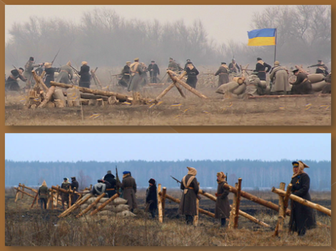
(Слайд 5)Учень 3.
Крути – наша гордість і слава,
Там соколи юні у вічність пішли.
На клич молодої держави,
Піднялися вірні сини.
Грудьми у нерівному бої,
Спинили червону орду,
З честю впали герої,
За Україну свою.
На жертовню поклали,
Свої молодії життя.
Приклад відваги подали,
Слава героїв жива!
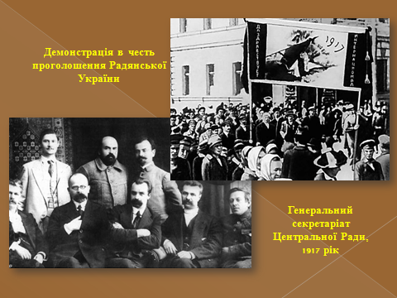
(Слайд 6) Ведучий 2. Неоголошена війна Радянської Росії проти УНР розпочалася у грудні 1917 року, а з проголошенням Четвертим універсалом незалежності України, 22 січня 1918 року, країна опинилася у фактичному стані війни з більшовицькою Росією.
Ведучий 1. «Маніфестом до українського народу» дано було зрозуміти, що Радянська Росія не змириться з існуванням незалежної України.
У Четвертому Універсалі уряд Української Народної Республіки закликав до боротьби з більшовицькими військами, а вже 5 січня 1918 р. було ухвалено створення студентського куреня Січових Стрільців.
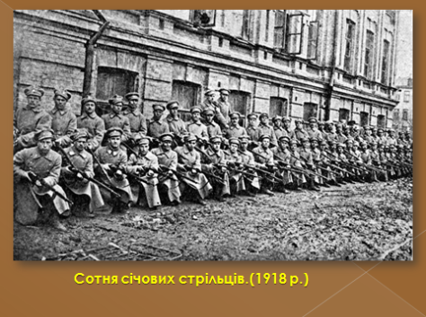
(Слайд 7)Учень 4.
Ще юнаки, ще майже діти
А навкруги і смерть і кров
На порох стерти, перебити! –
Іде на Київ Муравйов.
Полків його не зупинити,
Та рано тішитесь кати:
Коли стають до зброї діти,
Народ цей – не перемогти.

(Слайд 8) Ведучий 2. Незабаром з'явилося у київських газетах звернення до українського студентства.
Звернення до «До українського студентства»:
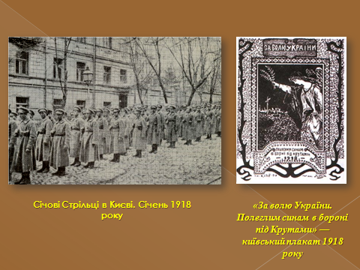
Учень 5. «Прийшов грізний час для нашої Батьківщини. Як чорна гайворонь, обсіла нашу Україну російсько-«большевицька» грабіжницька орда, котра майже щодня робила у нас нові захвати, і Україна, одрізана звідусіль, може врешті опинитись в дуже скрутному стані. В цей час Українська фракція центру Університету св. Володимира кличе студентів-українців усіх вищих шкіл негайно прийти на підмогу своєму краєві і народові, одностайно ставши під прапор борців за волю України проти напасників, які хочуть придушити все, що здобуто нами довгою, тяжкою героїчною працею. Треба за всяку ціну спинити той похід, який може призвести Україну до страшної руїни і довговічного занепаду. Хай кожен студент-українець пам'ятає, що в цей час злочинно бути байдужим… Сміливо ж, дорогі товариші, довбаймо нашу скелю і йдімо віддати, може, останню послугу тій великій будові, яку ми ж самі будували — Українській державі! Записуйтесь до «Куреня Січових Стрільців», який формується з студентів Університету св. Володимира та Українського Народного Університету, звідки, мабуть, ми будемо розподілені серед декотрих українських військових частин, для піднесення культурно-національної свідомості та відваги…»
(Слайд 9)
Звучить пісня Балада про Крути
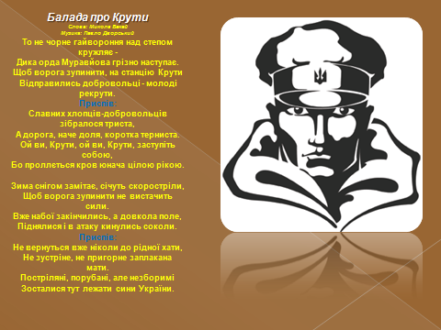
Слова: Микола Бакай
Музика: Павло Дворський
То не чорне гайвороння над степом кружляє -
Дика орда Муравйова грізно наступає.
Щоб ворога зупинити, на станцію Крути
Відправились добровольці - молоді рекрути.
Приспів:
Славних хлопців-добровольців зібралося триста,
А дорога, наче доля, коротка терниста.
Ой ви, Крути, ой ви, Крути, заступіть собою,
Бо проллється кров юнача цілою рікою.

Зима снігом замітає, січуть скоростріли,
Щоб ворога зупинити не вистачить сили.
Вже набої закінчились, а довкола поле,
Піднялися і в атаку кинулись соколи.
Приспів:
Славних хлопців-добровольців підвелося триста,
А дорога, наче доля, коротка терниста.
Ой ви, Крути, ой ви, Крути, заступіть собою,
Пролилася кров юнача цілою рікою.

Не вернуться вже ніколи до рідної хати,
Не зустріне, не пригорне заплакана мати.
Постріляні, порубані, але незборимі
Зосталися тут лежати сини України.
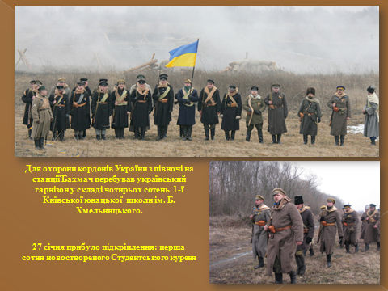
(Слайд 10) Ведучий 1. Для охорони кордонів України з півночі на станції Бахмач з середини грудня 1917 року перебував український гарнізон у складі чотирьох сотень 1-ї Київської юнацької школи ім. Б. Хмельницького.
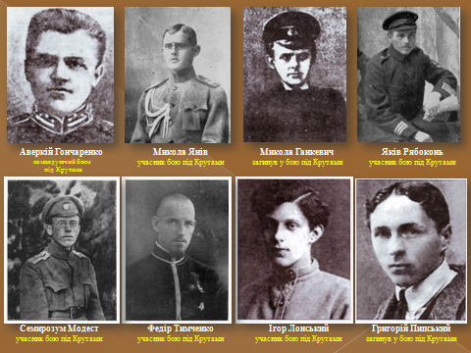
Ведучий 2. 26 січня прийшло повідомлення від цього загону з-під Бахмача, що негайно потрібно допомоги проти наступаючих більшовицьких загонів, — а вже 27 січня прибуло підкріплення: перша сотня новоствореного Студентського куреня.
(Слайд 11) Ведучий 1. Переважна більшість студентів була без жодної військової підготовки, дві швидкосформовані сотні мали недостатньо боєприпасів та були погано озброєні.
Ведучий 2. Мали лише 16 кулеметів та саморобний бронепоїзд у вигляді артилерійської гармати на залізничній платформі.
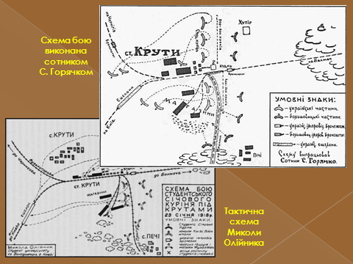
На додаток, вже під час самого бою, приєдналося ще й 80 добровольців з підрозділів місцевого Вільного козацтва.
(Слайд 12) Ведучий 1. Не наважуючись зустріти ворога у Бахмачі, де перебувало до 2 тис. по-більшовицькому налаштованих робітників, Аверкій Гончаренко наказав відступити до залізничної станції Крути і зайняти оборону. Туди вони дісталися вже 28 січня 1918 року. Позиції, розташовані за кілька сотень метрів від самої станції, були непогано підготовлені для бою.

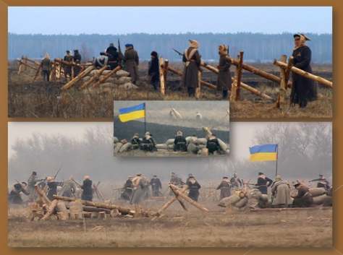
(Слайд 13) Ведучий 2. На правому фланзі вони мали штучну перешкоду — насип залізничної колії, на лівому — студентська сотня у складі вже наявного там загону почала рити окопи і споруджувати земляні укріплення. Командувач загону в Бахмачі Аверкій Гончаренко мав у своєму розпорядженні 3 сотні бійців, переважно студентів та юнкерів. Студентський курінь було поділено на чотири чоти (взводи) по 28 — 30 людей. Три з них зайняли позиції в окопах, четверта, що складалася з наймолодших та тих, хто не вмів стріляти, перебувала у резерві.

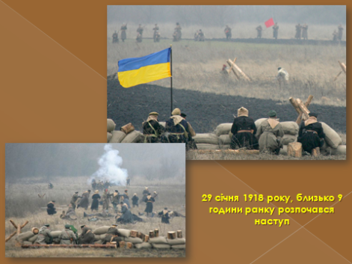
(Слайд 14) Ведучий 1. Наступного ранку 29 січня 1918 року, близько 9 години ранку розпочався наступ. Загін матросів Ремньова потрапив під обстріл захисників Крутів. З тилу їх підтримував ще й бронепоїзд і гармата, які здійснювали виїзди у тил ворога, що наступає, та вели їх обстріл. На залізничній платформі також була гармата сотника Лощенка, якою також стримували наступ більшовиків. Утрачаючи вбитих і поранених, більшовики вперто просувалися вперед.
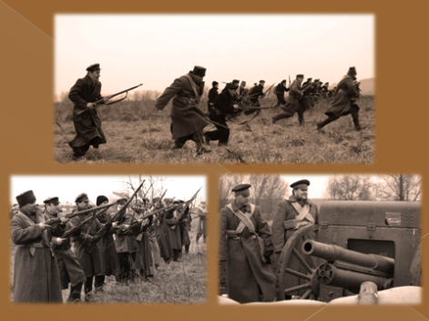
(Слайд 15) Ведучий 2. Їхня гарматна батарея, що до часу стріляла не досить вдало, зосередила вогонь на українських позиціях. Бій тривав більше ніж 5 годин, українці відбили кілька атак, під час яких зазнали значних втрат. Приблизно у цей час на допомогу Ремньову почали надходити інші загони Муравйова (зокрема, 1-й Петроградський загін), а з боку Чернігівської колії підійшов ворожий бронепоїзд і почав обстріл оборонців із тилу.
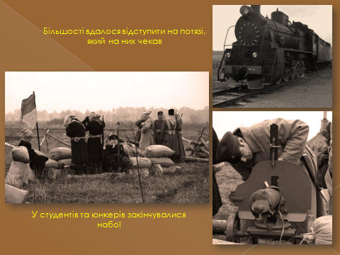
(Слайд 16) Ведучий 1. Тим часом, за свідченням очевидців у студентів та юнкерів закінчувалися набої і скінчилися снаряди для гармати. Загони більшовиків почали обходити позиції захисників з лівого флангу — настала небезпека оточення і юнкери зі студентами почали відхід у напрямку Києва.
Ведучий 2. Більшості вдалося відступити на потязі, який на них чекав. Коло станції Бобрик знаходився більший загін під керуванням Симона Петлюри, але, отримавши звістку про повстання на заводі Арсенал, Петлюра рушив на Київ, оскільки, на його думку, найбільша небезпека була саме там.
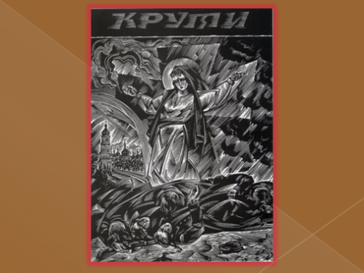
(Слайд 17)
Учень 6. Стрілянина, кулі, порох —
Поперек, навкісно.
На чернігівських просторах
Лютій битві тісно.
Воля доленьки сумної,
Полинова правда:
В нас на душу — три набої —
От і вся розрада.
Віддали останні сили
По найвищім праву:
Захищали, боронили
Молоду державу.
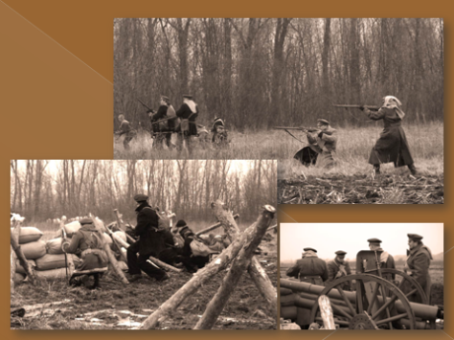
(Слайд 18) Ведучий 1. Юнкери відступали під прикриттям насипу, а у студентів спереду і позаду була відкрита місцевість. Командир студентської сотні сотник Омельченко вирішив спочатку багнетною атакою відбити ворога, а вже потім відступати. Атака виявилася невдалою, адже юнакам протистояли професійні вояки. Сотня зазнала втрат, загинув і сам Омельченко. Допомога резерву не дала більшовикам оточити та знищити студентів.
Учень 7. О, Боже наш добрий
З високого неба!
Молитви сьогодні
Заносим до тебе.
За тих, що боролись
При станції Крути
За нашу державу
Із ворогом лютим.
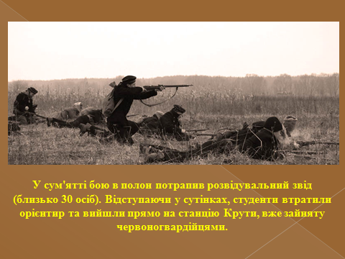
(Слайд 19) Ведучий 2. Забравши вбитих і поранених, українське військо відходило до ешелону. Більшовики, або не хотіли, або, швидше за все, не могли наздогнати основні сили і продовжувати наступ на Київ того ж дня — залізницю заздалегідь розібрали ще в Крутах.
Ведучий 1. Коли близько 17 години зібралися усі українські підрозділи, з'ясувалося, що не вистачає однієї чоти студентів, що стояла найближче до станції: у сум'ятті бою в полон потрапив розвідувальний звід (близько 30 осіб). Відступаючи у сутінках, студенти втратили орієнтир та вийшли прямо на станцію Крути, вже зайняту червоногвардійцями.
(Слайд 20) Ведучий 2. Один із більшовицьких командирів Єгор Попов втратив рівновагу, коли дізнався, що втрати становили не менше 300 осіб.
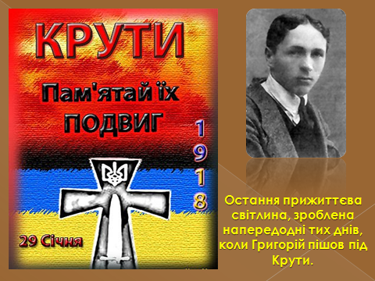
Ведучий 1. Щоби якось їх компенсувати, він наказав ліквідувати полонених. За свідченнями очевидців, з 27-ми студентів спочатку знущалися, а потім розстріляли.Учень 7-го класу Григорій Піпський зі Старосамбірщини перед розстрілом перший почав співати «Ще не вмерла Україна», і решта студентів підтримали спів.
Учень 8. Ми із вами на прощання
Понесемо тугу
Та згадаєм про знущання
І страшну наругу...
Голоси із неба чути,
З-під барвінку-рути...
Нам ніколи не забути
Ті криваві Крути!
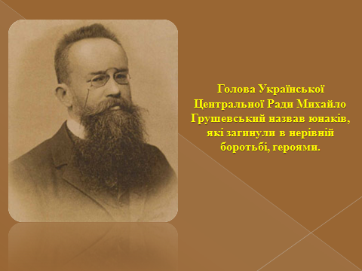
(Слайд 21) Ведучий 2. Після розстрілу місцевим жителям деякий час забороняли ховати тіла померлих.
Особливо вразило сучасників поховання юнаків, які потрапили після бою в полон до більшовиків і у кількості 27 людей були ними страчені. На похороні у Києві біля Аскольдової могили голова Української Центральної Ради Михайло Грушевський назвав юнаків, які загинули в нерівній боротьбі, героями.
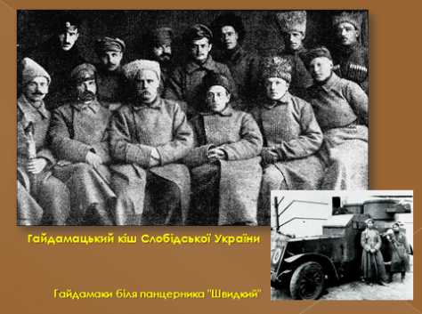
(Слайд 22) Ведучий 1. Існує декілька версій, чому сталися трагічні події під Крутами. У загибелі студентів звинувачували керівництво українських збройних сил, яке кинуло їх напризволяще перед загрозою сильного і небезпечного ворога. Останні розвідки доводять, що командування армії УНР розуміло стратегічну важливість оборони бахмацького напряму. Туди передбачалося відправити частину Гайдамацього кошу Слобідської України на чолі з Симоном Петлюрою, але ці плани зазнали краху через січневі події у Києві.

(Слайд 23) Ведучий 2. Ось як описує ці події колишній голова Генерального секретаріату Центральної Ради УНР Дмитро Дорошенко:
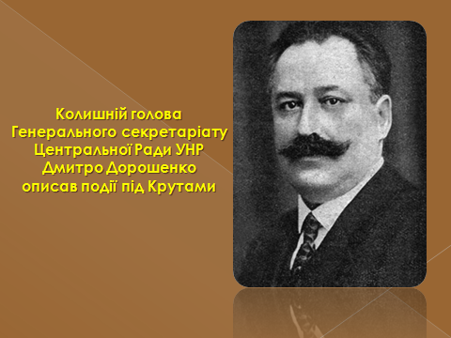
Учень 9. «Коли з боку Бахмачу і Чернігова рушили на Київ більшовицькі ешелони, уряд не міг послати для відсічі ані єдиної військової частини. Тоді зібрали нашвидкуруч загін зі студентів і гімназистів старших класів і кинули їх - буквально на забій - назустріч прекрасно збройним і численним силам більшовиків. Нещасну молодь довезли до станції Крути і висадили тут на "позиції". В той час, коли хлопці (які у більшості не тримали ніколи в руках рушниці) безстрашно виступили проти більшовицьких загонів, що насувалися, начальство їх, група офіцерів, залишилася в потягу; більшовики без зусиль розбили загін молоді і погнали його до станції. Побачивши небезпеку, ті, що знаходилися в потягу, поспішили дати сигнал до від'їзду, не залишившись ні на хвилину, щоб захопити з собою когось з бігучих... Шлях на Київ був тепер абсолютно відкритий. Говорять, ініціатива відправлення на видиму загибель декількох сотень нещасної молоді належала військовому міністрові Н. В. Поршу.»

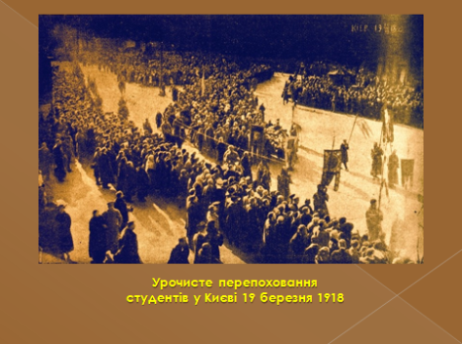
(Слайд 24) Ведучий 1. Трагічна загибель студентського куреня під Крутами стала символом патріотизму і жертовності у боротьбі за незалежну Україну. Уже в березні 1918 року, після підписання більшовиками Брестської мирної угоди і з поверненням уряду УНР до Києва, за рішенням Центральної Ради від 19 березня 1918 року було вирішено урочисто перепоховати полеглих студентів на Аскольдовій могилі у Києві. Тіла вояків-студентів було перевезено до Києва, де відбулася громадська жалоба і поховання. На церемонії виступив Михайло Грушевський, який назвав цей учинок київської молоді героїчним.

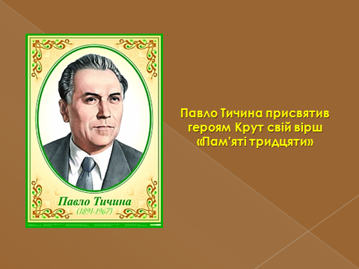
(Слайд 25) Ведучий 2. Протягом десятиріч існували різні суперечливі трактування перебігу подій і кількості загиблих — від кількох до декількох сотень. Наприклад, Павло Тичина присвятив свій вірш «Пам'яті тридцяти», хоча до нашого часу збереглися тільки імена тих, кого було поховано на Аскольдовій могилі:
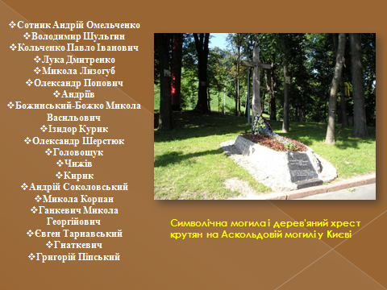
(Слайд 26)(Учні по черзі зачитують імена героїв)
Сотник Андрій Омельченко
Володимир Шульгин
Кольченко Павло Іванович
Лука Дмитренко
Микола Лизогуб
Олександр Попович
Андріїв
Божинський-Божко Микола Васильович
ІзидорКурик
Олександр Шерстюк
Головощук
Чижів
Кирик
Андрій Соколовський
Микола Корпан
Ганкевич Микола Георгійович
Євген Тарнавський
Гнаткевич
Григорій Піпський

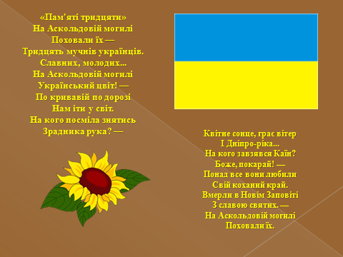
(Слайд 27)
Звучить пісня «Пам'яті тридцяти»
На Аскольдовій могилі
Поховали їх —
Тридцять мучнів українців.
Славних, молодих...
На Аскольдовій могилі
Український цвіт! —
По кривавій по дорозі
Нам іти у світ.
На кого посміла знятись
Зрадника рука? —
Квітне сонце, грає вітер
І Дніпро-ріка...
На кого завзявся Каїн?
Боже, покарай! —
Понад все вони любили
Свій коханий край.
Вмерли в Новім Заповіті
З славою святих. —
На Аскольдовій могилі поховали їх.

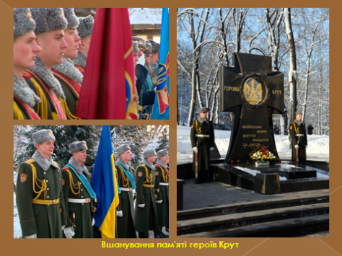
(Слайд 28) Ведучий 1. В Україні відзначення бою під Крутами розпочалися лише напередодні проголошення її незалежності. 29 січня 1991 року з ініціативи Народного руху України, Студентської спілки, інших національно-демократичних організацій в Крутах було встановлено березовий хрест та відбувся перший невеличкий громадський мітинг.
Ведучий 2. На державному рівні вшановувати пам'ять героїв Крут почали в Україні лише 2004-го. За рік перед цим, у січні 2003-го Леонід Кучма підписав розпорядження «Про вшанування пам'яті героїв Крут». У багатьох містах України почали встановлювати пам'ятні знаки, в школах проводити вечори, присвячені цим подіям.

Учень 10. Принесім полум'яні троянди
В пам'ять юних, гарячих серць,
І розсипте сліз діяманти,
Бо серця ці згасила смерть,
Бо вони не жаліли юности
І свого не щадили життя,
Щоби правду свою, як зорю, нести
На прапорах, багнетах, в серцях.
І коли ми, в добробут залюблені,
Раз на рік дружно сходимось тут,
Значить це, що не зовсім загублене
Почуття до героїв Крут.
Значить це, що в серцях заспокоєних
Все ще вогник пригаслий горить,
І що може ще стати героєм
Той, що в залі тепер сидить.

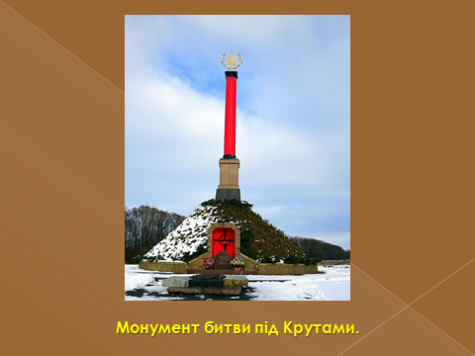
(Слайд 29) Ведучий 1. 2006 року Меморіал пам'яті героїв Крут на залізничній станції Крути нарешті відкрили. Автор меморіалу, Анатолій Гайдамака, представив пам'ятник як насипаний пагорб заввишки 7 метрів, на якому встановлено 10-метрову червону колону. Червона колона мала нагадувати про подібні колони Київського Університету, звідки були більшість студентів під Крутами. Біля підніжжя пагорба побудовано капличку, а поруч із пам'ятником викопано озеро у формі хреста.
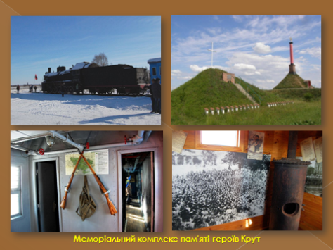
(Слайд 30) Ведучий 2. У 2008 році меморіал доповнили сімома вагонами і відкритою залізничною платформою військового ешелону, які встановлено на рейках по 4 з двох сторін.

Слайд 31)
Учень 11. Вірую воєдиную, святую
Соборную Україну
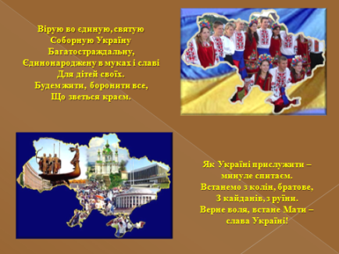
Багатостраждальну,
Єдинонароджену в муках і славі
Для дітей своїх.
Будем жити, боронити все,
Що зветься краєм.
Як Україні прислужити –
минуле спитаєм.
Встанемо з колін, братове,
З кайданів, з руїни.
Верне воля, встане Мати –
слава Україні!

Вчитель. Дякую за увагу!

